В рамках проекта "Неделя школьника" 01.09.2016 года обучающиеся 6-7 классов посетили библиотечно-досуговые центры Автозаводского района: Центр семейного чтения, центр деловой и правовой информации, библиотека им. О.Кошевого, а также пожарную часть № 46. Тематика открытых уроков - "Моя будущая профессия". Данные мероприятия были призваны подготовить учащихся к обдуманному выбору профессии и соответствующего учебного заведения. Ребята познакомились с такими профессиями, как пожарный, библиотекарь, профессии в мире кино, а также с другими профессиями.

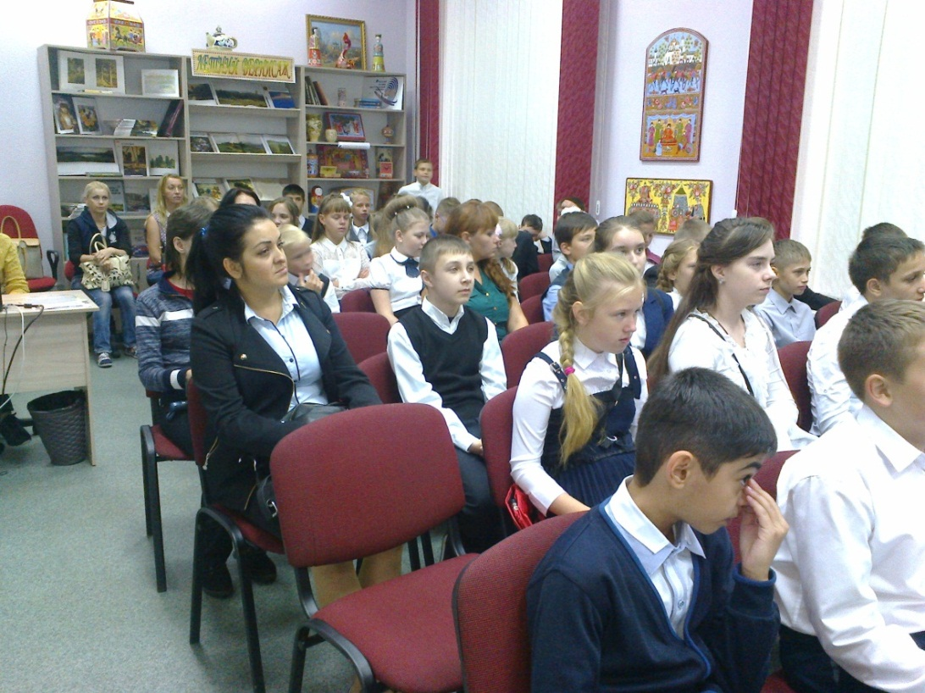

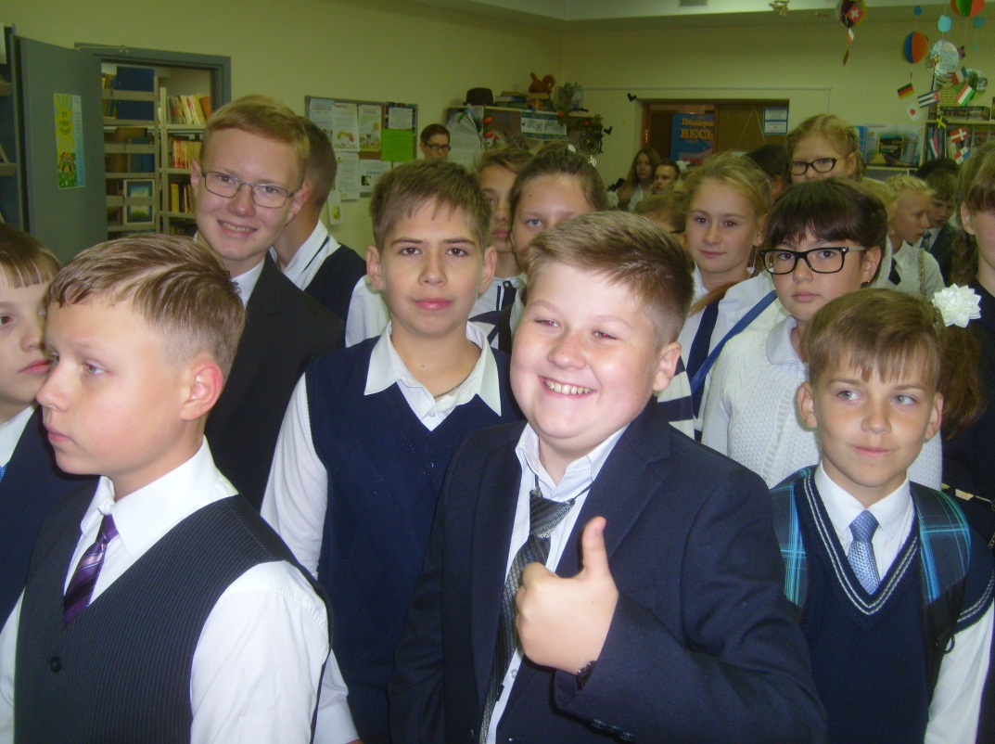
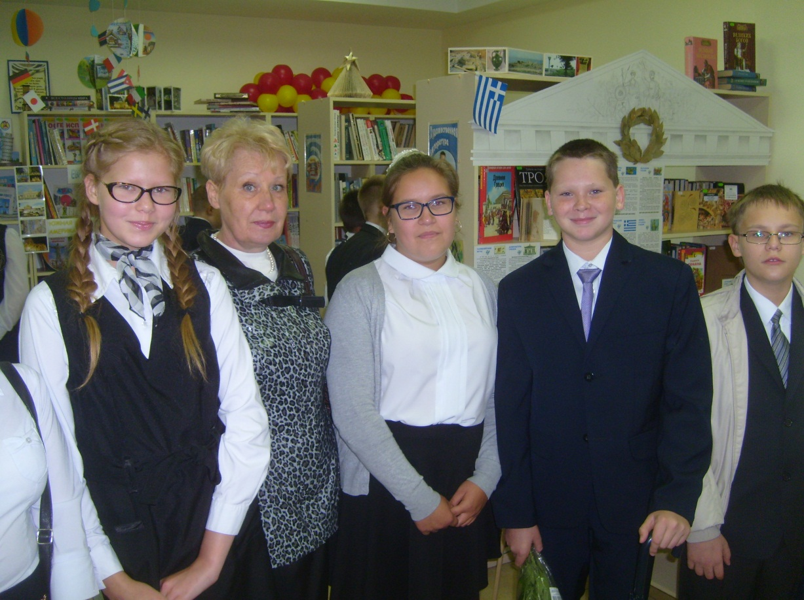

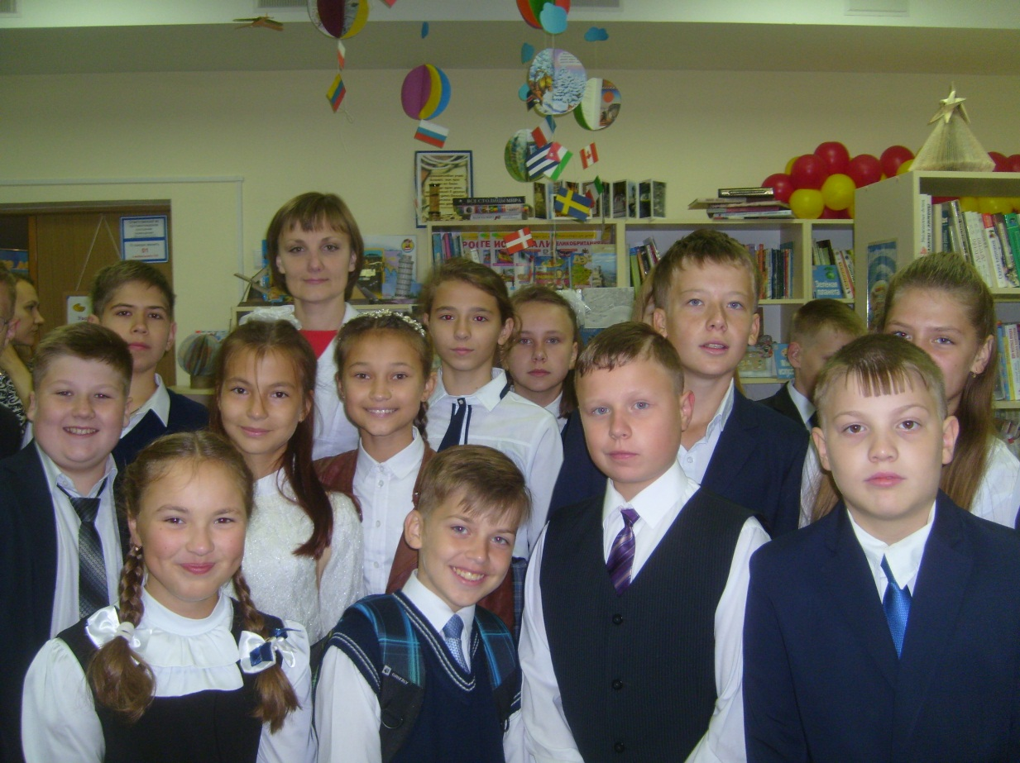

Также 1 сентября для учащихся 10-11-х классов в актовом зале школы состоялся урок мужества "Есть такая профессия- защищать Родину". Перед ребятами выступал офицер в отставке Коробкиным Николаем Ивановичем.

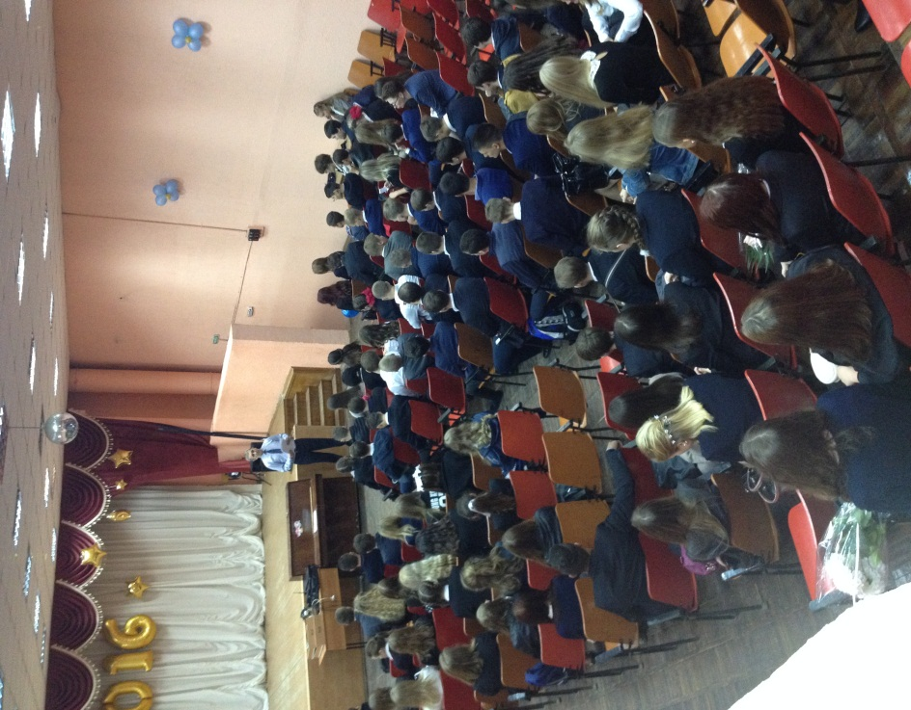

В период с 05.09-7.09.2016 года для обучающихся 8-11 классов был организован просмотр образовательных фильмов МЧС России. В ходе просмотра фильмов ребята познакомились с историей создания МЧС, символикой, основными задачами. Кроме того, данные образовательные фильмы способствовали подготовке детей к действиям в условиях экстремальных и опасных ситуаций, развитию у детей чувства самосохранения, устойчивости в стрессовых ситуациях.
Фильмы данной направленности являются пропагандой здорового образа жизни, воспитывают чувство гордости за свою Родину и свой народ.

